Pielgrzymka po Ziemi Świętokrzyskiej - 5 dni
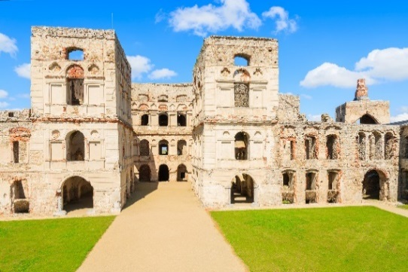
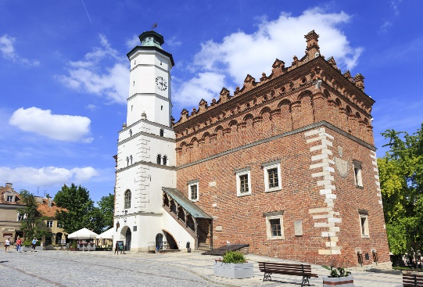
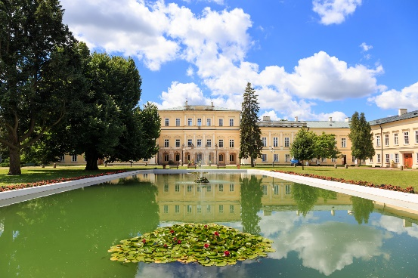

DZIEŃ 1 NIEBORÓW - KAŁKÓW-GODÓW
Zbiórka uczestników przed Parafią w godz. rannych i przejazd do Nieborowa, gdzie zwiedzimy piękny barokowy Pałac Radziwiłłów i ogród w stylu francuskim. W pałacu znajduje się muzeum wnętrz pałacowych wyposażonych w zbiory, które przetrwały do naszych czasów. Zobaczymy wspaniałą porcelanę, meble, rzeźby, obrazy, zbiory biblioteczne, okazałe globusy ziemi i nieba. Przejazd do miejscowości Kałków-Godów. Msza Święta, po której przewodnik oprowadzi nas po Sanktuarium Bolesnej Królowej Polski Matki Ziemi Świętokrzyskiej. Okolice świątyni z licznymi alejkami i bujną roślinnością dodają temu miejscu swoistego uroku. Na usypanym wale znajduje się Droga Krzyżowa z pięknie rzeźbionymi stacjami. Nieopodal można odwiedzić Grotę Lourdzką, będącą kopią groty z Lourdes. Znajduje się tam także Dom Jana Pawła II, który powstały w 10. rocznicę pontyfikatu polskiego Papieża oraz Kaplica Św. Ojca Pio, przed którą znajduje się pomnik świętego zakonnika z San Giovanni Rotondo, wielkiego patrona sanktuarium. Centralne miejsce zajmuje plac, na którym odbywają się nabożeństwa i uroczystości. Wokół niego znajdują się kaplice i kapliczki, warte tego, by się przy nich zatrzymać Obok stoi wysoka na 33 metry Golgota, która przypomina o cierpieniach Polaków na przestrzeni dziejów historycznych. W jej wnętrzu wybudowano kilkadziesiąt oratoriów i kaplic: „Zawierających jakby najnowszą historię Polski” Warte obejrzenia są także - Panorama Świętokrzyska oraz ruchome Misterium Męki Pańskiej. Przejazd na obiadokolację do hotelu.
DZIEŃ 2 ŚWIĘTY KRZYŻ – PUSZCZA JODŁOWA - ZAMEK KRZYŻTOPÓR
Śniadanie i przejazd do Nowej Słupi, przejście Drogą Królewską na Św. Krzyż do pięknie położonego Sanktuarium Krzyża Św. (po drodze podziwianie tajemniczej, rozszumianej Puszczy Jodłowej owianej licznymi legendami). Klasztor na Świętym Krzyżu, jest odwiecznym pomnikiem wiary, świadkiem, jakże bogatej historii Ziemi Świętokrzyskiej. Znajdujące się tu Relikwie Drzewa Krzyża Świętego, są symbolem wiary przyciągającym każdego roku dziesiątki tysięcy pielgrzymów z Polski i zagranicy. Msza Święta, następnie nawiedzenie Kaplicy Oleśnickich z relikwiami Drzewa Krzyża Świętego oraz zwiedzanie Muzeum Misyjnego Misjonarzy Oblatów Maryi Niepokalanej. Czas wolny. Zejście do Huty Szklanej, po drodze gołoborza i piękne widoki. Na koniec przejazd do jednej z największych atrakcji turystycznych województwa świętokrzyskiego - ruin zamku Krzyżtopór w Ujeździe. Przejazd do hotelu na obiadokolację i nocleg.

DZIEŃ 3 KAZIMIERZ DOLNY – PUŁAWY
Śniadanie i przejazd do polskiego miasta renesansu - Kazimierza Dolnego, perły nad Wisłą. Zwiedzanie z przewodnikiem: Rynek, renesansowe kamienice braci Przybyłów, Góra Trzech Krzyży ze wspaniałą panoramą, Zamek i Baszta, Kościół Farny, Kościół i Klasztor Franciszkanów, czas wolny na zakup kogutów z ciasta. Przejazd do Puław - zwiedzanie pałacu Czartoryskich oraz domku gotyckiego i Świątyni Sybilli. Przejazd do hotelu na obiadokolację i nocleg.

DZIEŃ 4 BARANÓW SANDOMIERSKI – SULISŁAWICE – WINNICA
Po śniadaniu wyjazd na zwiedzanie urokliwego renesansowego Zamku Leszczyńskich w Baranowie Sandomierskim, zwanego „małym Wawelem”. Następnie przejazd do Sulisławic, gdzie nawiedzimy Sanktuarium Matki Bożej Bolesnej – najstarsze sanktuarium maryjne na Ziemi Sandomierskiej. Msza św. Na zakończenie przejazd do jednej z winnic - degustacja połączona ze zwiedzaniem winnicy i winiarni, możliwość zakupu lokalnych win. Przejazd do hotelu na obiadokolację i nocleg.

DZIEŃ 5 SANDOMIERZ
Po śniadaniu przejazd do Sandomierza, spotkanie z przewodnikiem miejscowym i zwiedzanie pereł sandomierskiej architektury, w programie m.in: zwiedzanie Rynku i zabytkowych kamienic, zwiedzanie Bazyliki Katedralnej z XIV w., wejście na Bramę Opatowską (widok na panoramę Sandomierza), spacer Podziemną Trasą Turystyczną (słynnymi sandomierskimi lochami). Po drodze przewodnik również opowie nam o przygodzie Sandomierza ze znanym serialem „Ojciec Mateusz” i pokaże miejsca z nim związane.
Po zwiedzaniu wyjazd w drogę powrotną, po drodze obiad pożegnalny. Przyjazd do Parafii w późnych godz. wieczornych lub ok. północy, zakończenie pielgrzymki.

Termin: 17.08 – 21.08.2022

Cena pielgrzymki dla grupy:
36 - 40 os. | 41 - 46 os.
1390 zł | 1290 zł

Cena zawiera:
- Transfery komfortowym klimatyzowanym autokarem
- Zakwaterowanie: 4 noclegi w hotelach ***, pokoje 2-3 os. z łazienkami
- Wyżywienie: 4 śniadania, 4 obiadokolacje, 1 obiad
- Opiekę i informację turystyczną pilota
- Ubezpieczenie - NNW do 5000 zł

Cena nie obejmuje: biletów wstępu do zwiedzanych obiektów, opłat za miejscowych przewodników, degustacji w winnicy, zestawy audio-guide, opłaty klimatycznej, itp. (na ten cel należy posiadać ok. 240 zł/os. ); napojów do obiadów i obiadokolacji, ubezpieczenia od ryzyka kosztów rezygnacji, na życzenie istnieje możliwość ubezpieczenia od kosztów rezygnacji za dodatkową opłatą (5 % ceny wyjazdu); chęć ubezpieczenia należy zgłosić najpóźniej w ciągu 5 dni od wpłaty zaliczki.
Uwagi:
- na życzenie możliwy pok. 1-os. za dopłatą 560 zł
- w cenie zawarto obowiązkową składkę na Turystyczny Fundusz Gwarancyjny oraz Turystyczny Fundusz Pomocowy w wysokości 4 zł od każdego uczestnika.
- program jest ramowy i może ulec drobnym zmianom w kolejności odwiedzanych miejsc.

